Maxi Bichler

Veganer Kaiserschmarrn

Der Kaiserschmarrn ist mit rund 700 Kalorien und 22g Fett für Veganer wahrhaftig eine unwiderstehliche Sünde. Falls du auch ein Veganer bist, kannst du leicht aufatmen, denn mit unserem neuen Rezept musst du dich nicht mehr auf einen leckeren Kaiserschmarrn verzichten. Anders als bei der normalen Variante verwenden wir in unserem Rezept nur Zutaten auf pflanzlicher Basis, damit der Kaiserschmarrn auch deiner gesunden Ernährung gerecht erscheint.
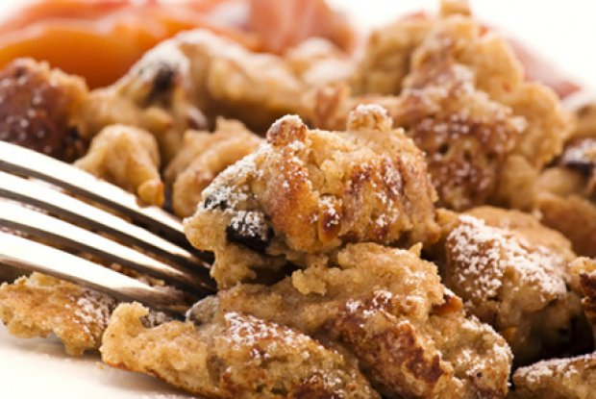
Für 4 Portionen Kaiserschmarrn benötigst du folgende Zutaten:
- 250ml Sojamilch
- 4 Esslöffel Mehl
- Ein Esslöffel Sojamehl
- Ein Teelöffel Backpulver
- Ein Esslöffel Backpulver
- Eine Packung Rosinen
- Ein Schuss Olivenöl

Zuerst verrührst du die Sojamilch und das Sojamehl gut in einer Schüssel und gibst danach den braunen Zucker, Mehl, das Backpulver und die Rosinen hinzu. Gib einer beschichteten Pfanne etwas Olivenöl hinein und lasse sie heiß werden. Sobald du mit dem Eingießen des Teigs beginnst, reduziere die Hitze etwas leicht, damit die Unterseite des Kaiserschmarrns in der Pfanne nicht anbrennt. Achte darauf, dass der aufgegossene Teig gleichmäßig liegt, sonst wird der Kaiserschmarrn danach zur Hälfte ungenießbar sein. Warte, bis seine Oberfläche nur noch ganz wenig flüssig ist und der Rand des Teigs durchgebacken aussieht. Danach wendest du den Teig, so dass die Oberfläche auf den Pfannenboden liegt, zerteilst ihn mit einer Gabel und fügst noch einmal Olivenöl hinzu. Jetzt noch kurz fertigbacken und danach ist dein veganer Kaiserschmarren servierbereit.
Wir wünschen dir einen guten Appetit und viel Erfolg beim Zubereiten der Kaiserschmarrn.

